"Любить свой город - значит знать его историю".
А. Смирнов, историк - краевед.

"Познавайте свою страну,
свой край, свою горушку
или речонку!
Не смущайтесь тем, что малы эти горушки
и речонки,- ведь из малого вырастает великое."
А. Фесман, академик
.

КРАЕВЕДЧЕСКАЯ ИГРА ПО СТАНЦИЯМ
"МОЙ ГОРОД"

ИДЕЯ ИГРЫ:

ПАТРИОТИЗМ ЗАРОЖДАЕТСЯ И ФОРМИРУЕТСЯ КАК ЧУВСТВО,
СВЯЗАННОЕ С МИРОВОЗРЕНИЕМ РОДНОГО КРАЯ, БЛИЖНЕГО ОКРУЖЕНИЯ
В РАННЕМ ДЕТСТВЕ.

ЦЕЛИ ИГРЫ:

1.РАЗВИТИЕ ПАТРИОТИЧЕСКИХ И ГРАЖДАНСКИХ ЧУВСТВ,
ФОРМИРОВАНИЕ ОТВЕТСТВЕННОГО ОТНОШЕНИЯ К МАЛОЙ
РОДИНЕ- ГОРОДУ КИРИШИ.

2.ФОРМИРОВАНИЕ СИСТЕМЫ ЛИЧНОСТНО ЗНАЧИМЫХ ЗНАНИЙ,
ОТРАЖАЮЩИХ ПРИРОДНУЮ И СОЦИАЛЬНО-ЭКОНОМИЧЕСКУЮ
УНИКАЛЬНОСТЬ РОДНОГО КРАЯ.

3. РАЗВИТИЕ ОПЫТА ПОЗНАВАТЕЛЬНОЙ, КОММУНИКАТИВНОЙ
ДЕЯТЕЛЬНОСТИ ДЕТЕЙ.

1. Подготовительный этап.

В течение лагерной смены проводились игровые занятия, мастер - классы, экскурсии, прогулки по изучению исторического прошлого, настоящего, культуры родного края.

- Экскурсия в городской Киришский историко-краеведческий музей.
Экспозиция "Прошлое и настоящее нашего города."
Основное содержание экскурсии: знакомство детей с коллекциями живописи и графики местных мастеров, археологические данные о наличии следов древнего поселения 8 тысяч лет назад, орудия труда эпохи неолита; первое упоминание в архивных документах о деревне Кириши- 1693г; история семьи знаменитых земляков декабристов Бестужевых; история развития известного с 18 в. на Руси промысла - коклюшечных кружев; история Киришского района в годы Великой Отечественной войны.

- Экскурсия в Киришскую картинную галерею.
Экспозиция «Киришская земля глазами художников»
Основное содержание экскурсии: в фондах галереи хранятся более 2 тысяч произведении живописи графики, скульптуры, декоративно-прикладного искусства мастеров Кириши, С-Петербурга, других городов и стран. Авторы работ - киришские художники: И. Конаков "Ялта," "Старая церковь", "Светлана", О. А. Положенцев "Зимний пейзаж", А. Н. Сенин "Крепость Карелы", А. Елисеев и другие.

- Экскурсия в музей природы в ДК
Экспозиция «Флора и фауна Киришского района»
Основное содержание экскурсии: знакомство с фауной, типичной для южной тайги: кабаны, медведи, лоси, волки, лисы, тетерева, рябчики, глухари, зайцы, ежи, бобры, сорока, чиж, синица, жаворонок. Распространенные виды рыб: окунь, судак, лещ, карась, щука, плотва. ерш, налим, сом, волховский сиг. Флора неоднородна: равнинные ельники – 80% территории, боры – 5%, верховые болота – 8%, водоемы – 5%.

- Экскурсии на предприятия города и района « Как работает мой город».
Цель экскурсий – познакомить с предприятиями, расположенными в Киришском
районе.

- ООО «Кондитерская фабрика «Будогощь».
Познакомились с широким ассортиментом карамели, ириса, сахарного печенья, пряников, щербета, выпускаемых на фабрике; Основной принцип работы комбината – использование натурального сырья.

- Киришский хладокомбинат (пр. Победы д. 32)
Познакомились с процессом изготовления мороженого молочного, сливочного пломбира; глубокой заморозкой фруктов и ягод. Это предприятие - крупный производитель мороженого, пользующегося повышенным спросом в Северо-Западных и Центральных районах России. Ассортимент продукции постоянно расширяется за счет введения новых линий силами специалистов предприятия.

3. Киришский хлебозавод (пр. Победы д. 27)
Познакомились с процессом изготовления хлебобулочных изделий: кексы, пряники, коврижки, рулеты, торты, пирожные, хлеб, батон.

- МУ «Управление по защите населения и территории от чрезвычайных ситуаций»
(Спасательная станция)
Основное содержание рассказов работников станции: защита населения и территории
от чрезвычайных ситуаций, обеспечение пожарной безопасности и безопасности людей
на водных объектах, проведение аварийно-спасательных и неотложных работ. Помощь
населению при чрезвычайных ситуациях:
- аварии на транспорте;
- спасение людей на воде;
- лесные пожары;
- пожары в зданиях;
- снежные заносы;
- обеспечение экологической безопасности населения;
- непрерывный мониторинг состава атмосферного воздуха на территории города
Кириши и района;
- обобщение информации по состоянию воды в водоемах и о составе почвы в Киришах
и районе.

- Прогулки по улицам г. Кириши с целью запомнить названия улиц, площадей, бульваров и познакомиться с основными достопримечательностями города.

- автомобильный мост через реку Волхов;
- мемориальная доска «Строителям» ( ул. Строителей);
- мемориальная доска первому директору НПЗ Воронину М. С. ( ул. Пионерская);
- мемориальная доска в честь возрождения Кириши;
- памятный знак «Декабристам Бестужевым» (пр. Героев);
- памятный знак «Факел»;
- памятный знак «Киришская молодежная ударная стройка» ( при въезде в город);
- памятный знак «Первостроителям» (ул. Ленинградская)

- Изучение героического прошлого родного города – отзвуков Великой Отечественной войны.

- Встреча с ветеранами ВОВ Виноградовой И. В., Тарасовой Е. Ф. – узниками концлагерей (в рамках проведения Дня Памяти 22 июня)

- Прогулки к памятникам войны. 4 октября 1943 года – День освобождения Кириши от немецко-фашистских захватчиков

- мемориал «Памяти павших»;
- мемориал «Погибшим деревням»;
- памятник киришанам – героям Советского Союза;
- памятный знак «Эхо войны»;
- памятный знак «Саперам Волховского фронта»
- памятный знак «Защитникам Киришской земли»;
- памятный знак «Пушка»;
- стела «Передний край обороны г. Кириши»

2.Основной этап – проведение игры по станциям.

(Отряд делится на команды по 10 человек; каждая команда проходит по шести станциям. Каждая станция – отдельная страница в истории родного города)

  - Станция «Историческая» ( Разгадывание кроссворда «Мой родной город», возможны 6 баллов)

 |  | ф | а | к | е | л
 |  |  | п | и | о | н | е | р | с | к | а | я
 |  | з | о | р | ь | к | а
 |  |  | и | и | с | а | л | м | и
к | и | р | и | ш
 |  |  | к | и | н | е | ф

- Символ нашего города. (Факел)
- Название первой улицы в нашем городе. ( ул. Пионерская)
- Название первого магазина в нашем городе («Зорька»)
- Финский город – побратим (Иисалми)
- По преданию, название нашего города дано по имени первого поселившегося здесь новгородца по прозвищу … (Кириш)
- Самое крупное предприятие нашего города (Кинеф)

  - Станция «Промышленная» ( составление сундука-клада с экспонатами продукции, выпускаемой на киришских предприятиях)
На столе выложены различные виды продукций, выбрать только то, что выпускают предприятия города и района.( возможны 9 баллов)

Предложенные экспонаты:
пробирка с нефтью, кирпич, стекло, цемент, карамель, модель автомобиля, блокнот, стул, мороженое, бублики, шоколадные пряники, магнитофон, настольная лампа, кусок ткани, торт, акварельные краски, покрытие для крыш и мостов.

3. Станция «Городская мозайка»

- Викторина « Знай и люби свой город» (возможны 15 и более баллов)

- В каком году был построен наш город? (1965г.)
- В каком году было первое упоминание о Кириши в исторических
источниках? (1693г.)
- Назовите пять рек района. ( Волхов, Тигода, Пчевжа, Пчева, Черная речка)
- Самая широкая река в нашей области? (Волхов)
- Самая распространенная ягода в наших лесах? ( клюква)
- Какими полезными ископаемыми богата наша область? ( торф, глина,
песок)
- Какие народные промыслы в Киришском крае вам известны? (
коклюшечное кружево)
- Что является гербом Кириши? ( древняя ладья)
- Как в древности называли новгородцы реку Волхов? (Сизый, мутной)
- Назовите основные предприятия нашего города, какую продукцию они
выпускают?
- Какие памятные места, связанные с героическим прошлым и трудовыми
буднями вы знаете?

- Станция « Есть улицы центральные...» (возможны 10 баллов)
Конкурс «Узнай по фотографии родные улицы»
Демонстрация фотографий уголков города через компьютерный проектор. (предложено 10 снимков)

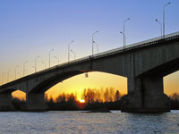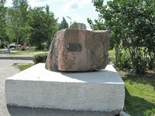

Автомобильный мост через Памятный знак
реку Волхов на проспекте Героев
«Декабристам Бестужевым»
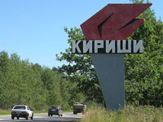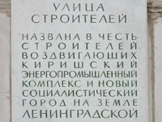
Памятный знак «Факел» Мемориальная доска на ул.Береговая на улице Строителей
«Первостроителям»

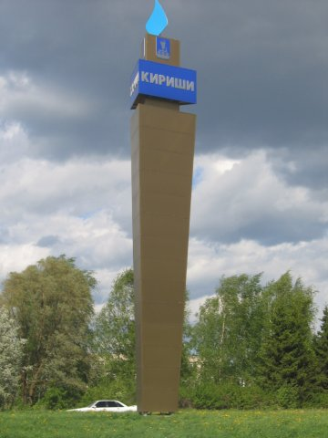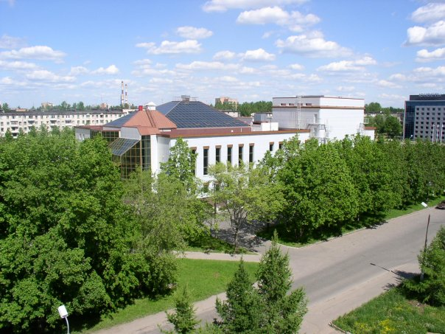
Памятная стела при въезде Почтовый переулок
в город

5. Станция «Природная». Составление карты природной зоны Ленинградской
области – флора и фауна. (возможны 13 баллов)
Дается контур Ленинградской области и предлагается вырезать очертания только
тех животных и растений, которые, проживают на территории Ленинградской
области.

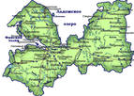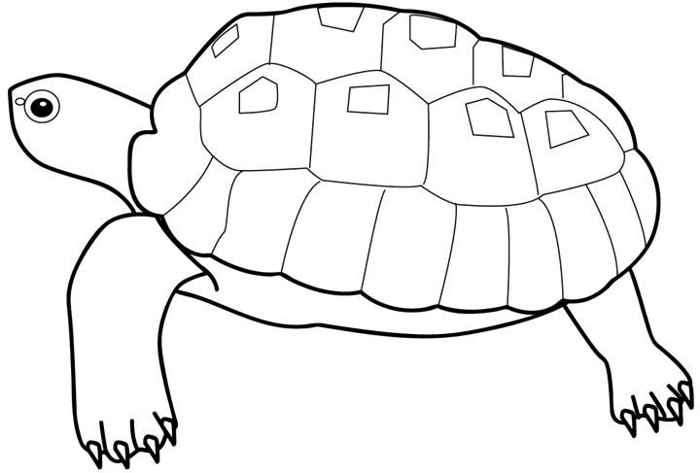
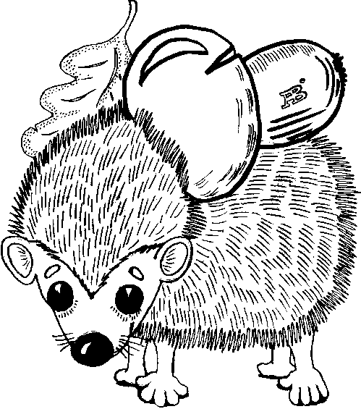

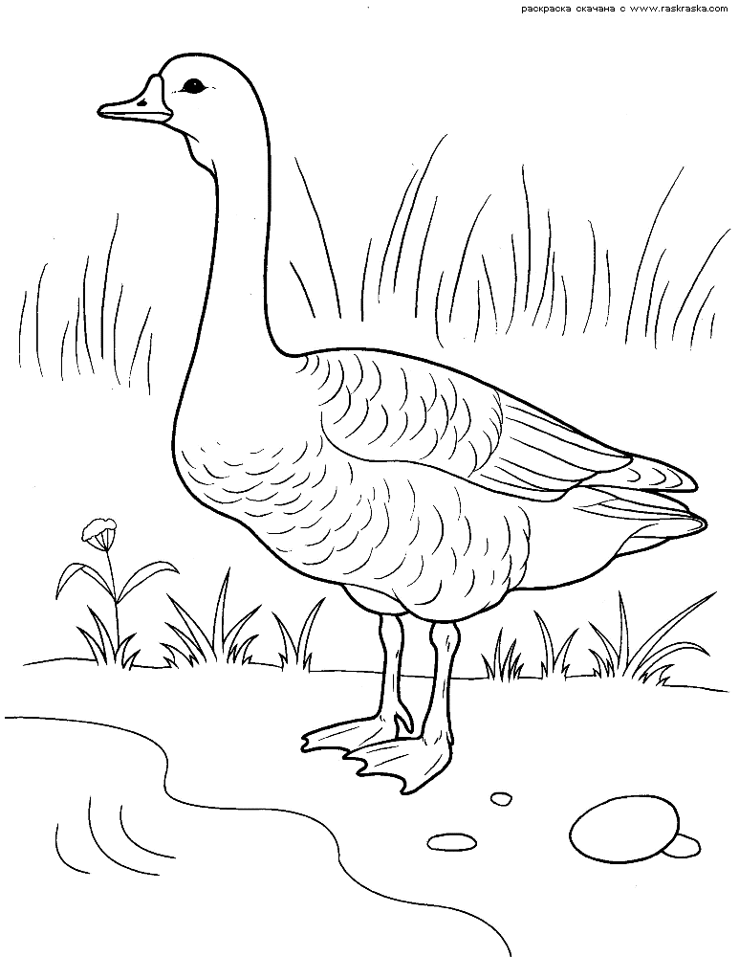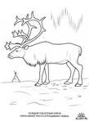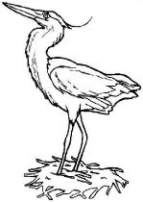

Предложенные очертания животных и растений:
жираф, волк, медведь, лев, барсук, рябина, кленовый лист, пальма, ель, сосна,
лиственница, щука, карась, акула, дельфин, леопард, барс, лось, тетерев, павлин,
клюква, черепаха, слон, обезьяна, олень,лось,цапля,утка.

6 Станция «Гербовая». Составление герба города из мозайки. (возможны 5 баллов)
Предварительно разрезанный герб города Кириши «Древняя ладья» составляется из отдельных частей в целое.



ПОДВЕДЕНИЕ ИТОГОВ КРАЕВЕДЧЕСКОЙ ИГРЫ ПО СТАНЦИЯМ «МОЙ ГОРОД».

История непрерывно развивается и двигается вперед. Нас, жителей Кириши, 55 тысяч человек. И каждое новое поколение по-своему, своими руками будет возводить памятники, отражающие особенности времени, строить город, украшать его. Наша задача – любить свой край, а это значит изучать его, беречь и приумножать то, что имеем.
.
НАГРАЖДЕНИЕ ПОБЕДИТЕЛЕЙ И УЧАСТНИКОВ ИГРЫ.

